Organizacja dyżurów wakacyjnych w przedszkolach i oddziałach przedszkolnych w szkołach podstawowych prowadzonych przez m.st. Warszawę
lipiec – sierpień 2018 r.

Przedszkole/oddział przedszkolny jako tzw. placówka nieferyjna funkcjonuje przez cały rok,
z wyjątkiem przerw ustalonych przez organ prowadzący - § 12 ust. 1 rozporządzenia Ministra Edukacji Narodowej z dnia 17 marca 2017 r. w sprawie szczegółowej organizacji publicznych szkół i publicznych przedszkoli (Dz. U. z 2017 r. poz. 649).

Planowanie przerw w działalności przedszkola/oddziału przedszkolnego w okresie wakacyjnym związane jest z prowadzonymi w tym czasie pracami remontowo
-modernizacyjnymi oraz prawem nauczycieli do urlopu wypoczynkowego.

Dzieci z przedszkoli/oddziałów przedszkolnych w szkołach podstawowych prowadzanych przez m.st. Warszawę, mają zapewnione w czasie wakacji miejsce w swoim lub
w innym przedszkolu/oddziale przedszkolnym w szkole w dzielnicy.

Dyżury wakacyjne przedszkoli/oddziałów przedszkolnych organizowane są w 4 turnusach dwutygodniowych turnusach. Liczba turnusów zależy od potrzeb rodziców i możliwości organizacyjnych placówek.

Turnus | Okres
I | 2 lipca – 13 lipca
II | 16 lipca – 27 lipca
III | 30 lipca – 14 sierpnia
IV | 16 sierpnia – 31 sierpnia

Zasady prowadzenia zapisów na dyżury wakacyjne
- Zasady ogólne
- Zapisy na dyżury wakacyjne prowadzone są z wykorzystaniem systemu elektronicznego w terminach określonych w harmonogramie. Z dyżurów mogą skorzystać wyłącznie dzieci uczęszczające do przedszkoli/oddziałów przedszkolnych w szkołach podstawowych prowadzonych przez m.st. Warszawę.

- We wszystkich dyżurujących przedszkolach/oddziałach przedszkolnych obowiązują
te same zasady, terminy i kryteria zapisów.

- We wniosku o przyjęcie dziecka na dyżur wakacyjny można wskazać dowolną liczbę przedszkoli/oddziałów przedszkolnych.

- Pierwszeństwo w przyjęciu na dyżur wakacyjny mają dzieci uczęszczające
do dyżurującego przedszkola/oddziału przedszkolnego, a następnie dzieci z innych przedszkoli i oddziałów przedszkolnych w dzielnicy. Na pozostałe wolne miejsca przyjmowane są dzieci z przedszkoli i oddziałów przedszkolnych z innych dzielnic.

- Dostęp do systemu zapisów
- Dostęp do systemu zapisów możliwy jest za pomocą:
- hasła wydanego przez dyrektora przedszkola, po złożeniu przez rodziców/prawnych opiekunów wniosku o wydanie ww. hasła do elektronicznego systemu zapisów na dyżur wakacyjny,
lub
- hasła utworzonego przez rodziców/prawnych opiekunów w elektronicznym systemie rekrutacji do przedszkoli/oddziałów przedszkolnych lub klas pierwszych
na rok szkolny 2018/2019.
Przy logowaniu się do systemu zapisów na dyżury wakacyjne i systemu rekrutacji obowiązuje to samo hasło.
- Po zalogowaniu się w systemie rodzice/prawni opiekunowie:
- uzupełniają dane dziecka,
- wskazują turnusy i dyżurujące przedszkola/oddziały przedszkolne, do których chcieliby zapisać dziecko:
- turnusy należy wskazać w kolejności chronologicznej od turnusu najwcześniejszego do najpóźniejszego,
- przedszkola/oddziały przedszkolne w każdym z wybranych turnusów
w kolejności od najbardziej preferowanego do najmniej preferowanego,
- zapisują wniosek w systemie,
- wydrukowany i podpisany wniosek składają w dyżurującym przedszkolu/szkole pierwszego wyboru.
Przedszkole/oddział przedszkolny w szkole wskazany na pierwszej pozycji
w pierwszym z wybranych turnusów jest dyżurującym przedszkolem/szkołą pierwszego wyboru.
- Rodzice/prawni opiekunowie, którzy nie korzystają z komputera i Internetu:
- pobierają wniosek w przedszkolu/szkole,
- wypełniają go odręcznie i po podpisaniu składają w dyżurującym przedszkolu/szkole pierwszego wyboru.
- informacje zawarte we wniosku wprowadza do systemu elektronicznego dyrektor przedszkola/szkoły.

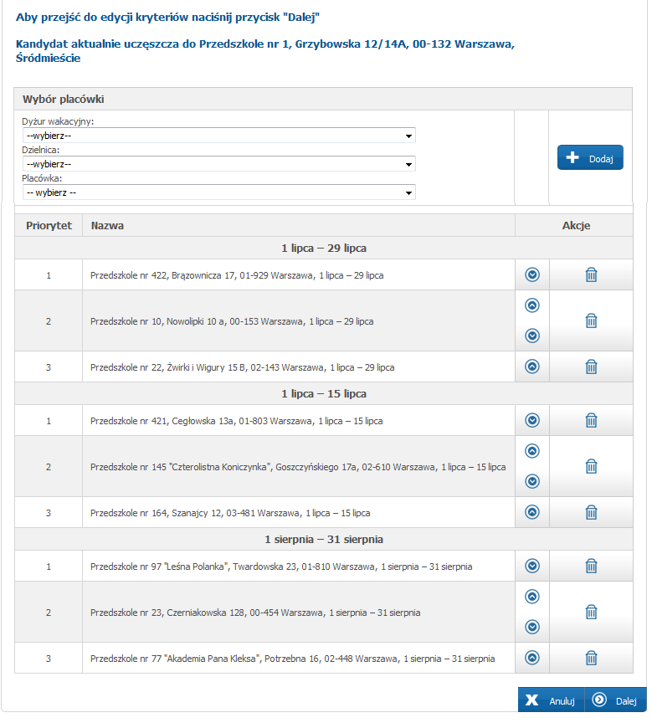
dyżurujące przedszkole pierwszego wyboru
- Przyjęcie dziecka na dyżur wakacyjny
- Kolejność przyjęć na dyżur wakacyjny ustala dyrektor przedszkola/szkoły zgodnie
z zasadami ujętymi w cz. I pkt 4.
- W przypadku grupy kandydatów spełniających te same kryteria, ustalając kolejność kwalifikacji, dyrektor bierze pod uwagę przede wszystkim:
- wnioski dotyczące rodzeństwa,
- miejsce przedszkola/szkoły na liście preferencji (w porządku od najbardziej do najmniej preferowanej).
- Dyrektor przedszkola/szkoły, w terminie określonym w harmonogramie, publikuje listy dzieci zakwalifikowanych na dyżur. Informacja o przedszkolu/szkole, do której dziecko zostało zakwalifikowane, dostępna jest również w elektronicznym systemie.
- Potwierdzeniem zapisu dziecka na dyżur jest wniesienie opłaty za wyżywienie,
w terminie 21 dni od dnia publikacji listy zakwalifikowanych, w wysokości i na rachunek wskazany przez dyrektora przedszkola/szkoły, do której dziecko zostało zakwalifikowane.
- Brak uiszczenia opłaty we wskazanym terminie oznacza rezygnację z miejsca
w dyżurującym przedszkolu/oddziale przedszkolnym w szkole podstawowej.
- Rodzice/prawni opiekunowie dzieci, które nie zostały zakwalifikowane na dyżur
do wybranych przedszkoli/oddziałów przedszkolnych, mogą zgłosić się do innej dyżurującej placówki, która dysponuje wolnymi miejscami.
- Wykaz wolnych miejsc zostanie opublikowany w elektronicznym systemie zapisów
w terminach określonych w harmonogramie.

